**新龙小三班今日动态**

**5.7**

**来园活动**

|  |  |  |  |  |  |
| --- | --- | --- | --- | --- | --- |
| 学号 | 姓名 | 情绪 | 午餐情况 | 午睡情况 | 备注 |
| 1 | 胡凯元 | ○ | ○ | ○ |  |
| 2 | 黄煜棋 | ○ | ○ | ○ |  |
| 3 | 王思宸 | ○ | ○ |  |  |
| 4 | 徐建航 | ○ | ○ | ○ |  |
| 5 | 陈嘉洛 | ○ | ○ | ○ |  |
| 6 | 郑又嘉 | ○ | ○ | ○ |  |
| 7 | 耿旻熙 | ○ | ○ | △ |  |
| 8 | 郑成鑫 | ○ | ○ | ○ |  |
| 9 | 李文浩 | ○ | ○ | ○ |  |
| 10 | 张铭宇 | ○ | ○ | ○ |  |
| 11 | 严铭轩 | ○ | ○ | ○ |  |
| 12 | 胡述年 | ○ | ○ | ○ |  |
| 13 | 蒋致远 | ○ | ○ | ○ |  |
| 14 | 王子安 | ○ | ○ | ○ |  |
| 15 | 沈欣妤 | ○ | ○ | ○ |  |
| 16 | 赵歆何 | ○ | ○ | ○ |  |
| 17 | 张一柠 | ○ | ○ | ○ |  |
| 18 | 刘子妍 | ○ | ○ | ○ |  |
| 19 | 赵敏含 | ○ | ○ | ○ |  |
| 20 | 邰昕悦 | ○ | ○ | ○ |  |
| 21 | 李安妍 | ○ | ○ | ○ |  |
| 22 | 杨一安 | ○ | ○ | ○ |  |
| 23 | 张伊伊 | ○ | ○ | ○ |  |
| 24 | 徐鈅媛 | ○ | ○ | ○ |  |

观察内容：观察目标幼儿来园、午餐、午睡的情况

备注：为了方便记录，每一项评价可以选择一个标记，打勾或者画圈都可以。

情绪：稳定○、不稳定△

午餐：吃完○、没吃完△

午睡：入睡○、未入睡△

**评价与分析：**

入园情绪：今天大部分宝宝入园情绪很稳定，能开心来幼儿园。大部分幼儿都能主动放水杯。他们已经适应了幼儿园生活。来园后知道签到、放物品，已经熟悉了一日生活流程。

午餐情况：今天吃的是排骨焖饭、老鸭山药汤。

午睡情况：大部分幼儿在12:40前入睡，个别幼儿13：00前睡着。

**区域游戏：**

|  |  |  |
| --- | --- | --- |
| C:/Users/10238/Desktop/活动照片/01EFFB76C88C6502C5D5A13CA4395178.png01EFFB76C88C6502C5D5A13CA4395178  桌面建构 | C:/Users/10238/Desktop/活动照片/5E0A80914BB2B49924F6B2CB4E46233B.png5E0A80914BB2B49924F6B2CB4E46233B  科探区  万能工匠 | C:/Users/10238/Desktop/活动照片/6FA0A488CA0FC23506F5AA606B0A96F6.png6FA0A488CA0FC23506F5AA606B0A96F6  娃娃家 |
| C:/Users/10238/Desktop/活动照片/54B7133C2AB3083F6B9928C4E31E4227.png54B7133C2AB3083F6B9928C4E31E4227  图书区 | C:/Users/10238/Desktop/活动照片/219CAB81FBB69EAC77707D11F5921E6D.png219CAB81FBB69EAC77707D11F5921E6D  地面建构 | C:/Users/10238/Desktop/活动照片/2989533A3D550FE68FAF680D3AD35698.png2989533A3D550FE68FAF680D3AD35698  生活区 |
| C:/Users/10238/Desktop/活动照片/72756362520C62136E6FDE9D80EE9022.png72756362520C62136E6FDE9D80EE9022  益智区 | C:/Users/10238/Desktop/活动照片/F7067FA107B426194C2FE0BF374B8B89.pngF7067FA107B426194C2FE0BF374B8B89  美工区 |  |

集体活动：

数学：看点涂色

这是一节数物匹配活动。数物匹配是幼儿感知数量的一种形式，涉及到幼儿对于数与量概念的认识与理解。需要幼儿将数与量进行对接，产生联系。

**胡凯元、王思宸、严铭轩、张一柠、陈嘉洛、郑又嘉、耿旻熙、郑成鑫、李文浩、王子安、沈欣妤、刘子妍、赵敏含、张伊伊、徐鈅媛**正确感知5以内的点卡，并根据点卡数量给相同数量的物体涂上颜色；**胡述年、张铭宇、蒋致远、邰昕悦、李安妍、杨一安、黄煜棋、徐建航、赵歆何**对操作活动感兴趣，能养成良好的操作习惯。

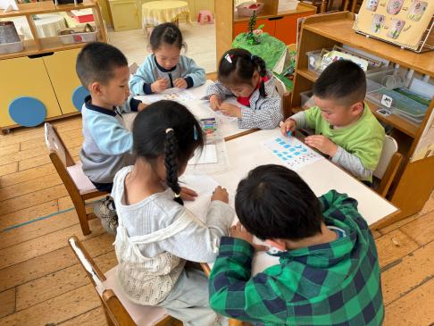**；**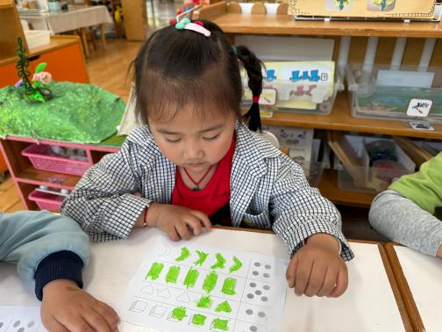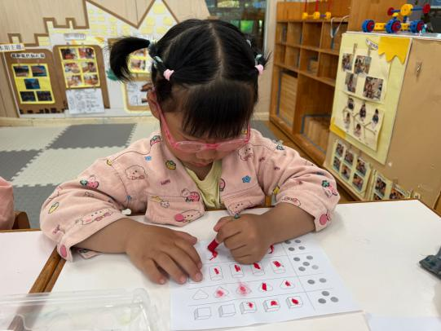

**户外活动：**今天我们玩的是自制玩具区。

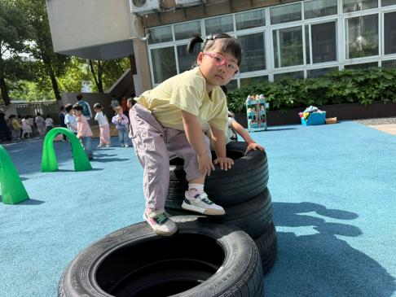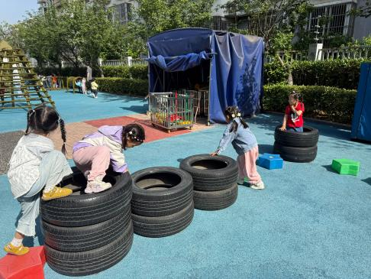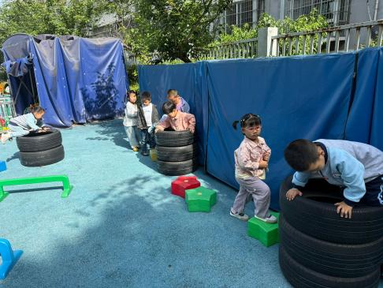

**家园合作：**

温馨提醒：

1.动态上的照片，仅作为老师观察时的随拍，并不是所有孩子的照片都会呈现。

2.请家长在来园前为孩子们垫上汗背巾。